Дата | Задание | Контроль
21.04.2020  Четверг  6- 7 А класс | Отгадай музыкальный кроссворд  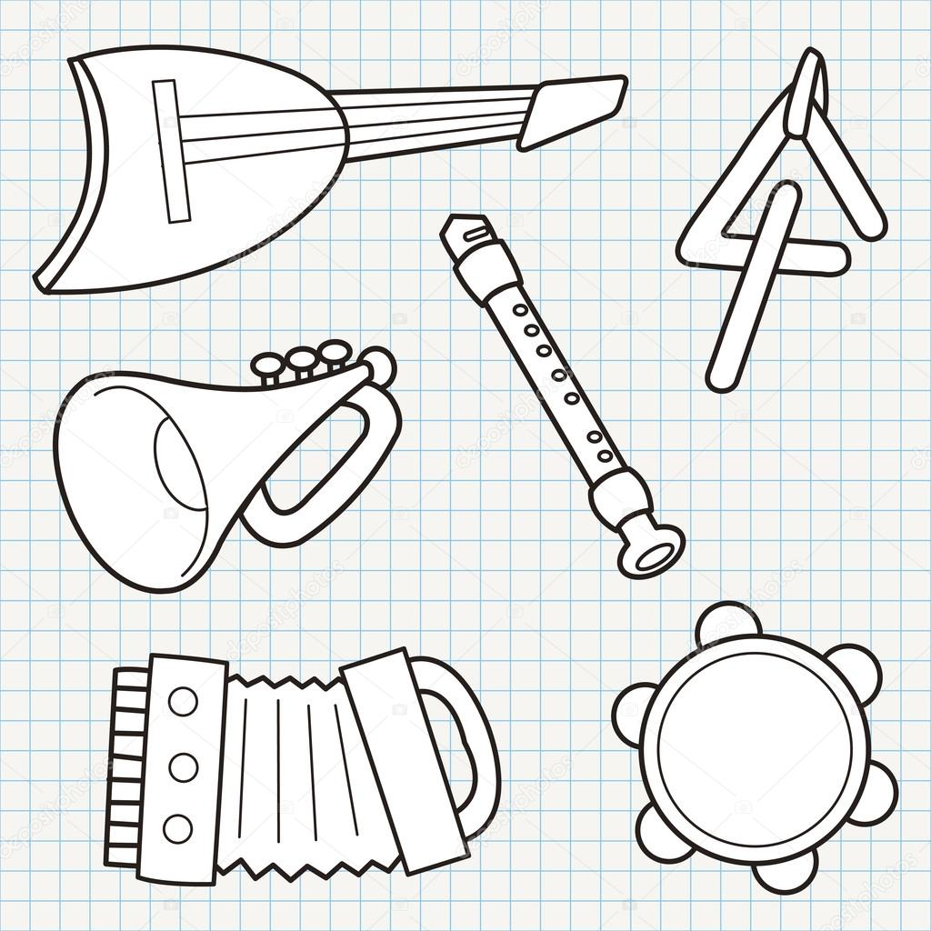 | Напиши, как называются эти музыкальные инструменты, нарисуй их или раскрась.

